# **Zadanie 1–staging area**

1. Uruchom git basha
2. Wejdź do katalogu ~/Documents i utwórz katalog git
3. Sklonuj repozytorium <https://github.com/udacity/asteroids>
4. (Na rozgrzewkę) popraw błąd z ogniem maszynowym
5. Zmień coś (cokolwiek) w pliku index.html
6. Użyj komendy ***git status***, aby sprawdzić status swoich plików.
7. Sprawdź różnicę pomiędzy working directory a staging area. Wynik wklej poniżej.

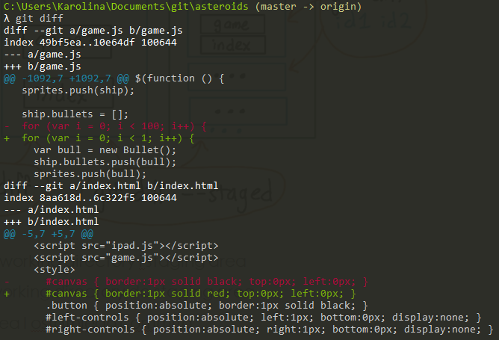

1. Dodaj game.js do staging area
2. Sprawdź różnicę pomiędzy working directory a staging area. Wynik wklej poniżej.

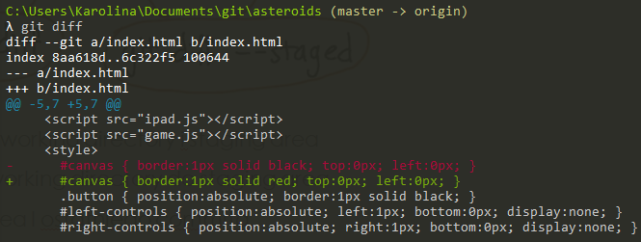

1. Sprawdź różnicę pomiędzy staging area, a ostatnim commitem. Wynik wklej poniżej.

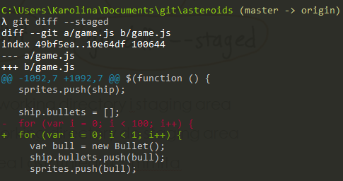

1. Użyj komendy ***git status*** aby sprawdzić status swoich plików. Wynik wklej poniżej.

#### 

1. Zatwierdź (zacommituj) zmiany, które masz w staging area. Pamiętaj o sensownym opisie zmian.

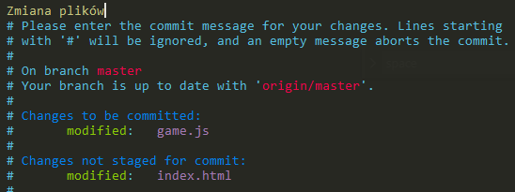

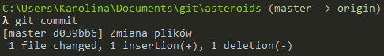

1. Cofnij niezatwierdzone zmiany.
2. Zastanów się jakie powinny być teraz róznice pomiędzy working area a staging area, oraz pomiędzy staging area a ostatnim commitem. Sprawdź te różnice. Czy wynik jest zgodny z twoimi oczekiwaniami?
3. Zastanów się, jak powinien teraz wyglądać rezultat wykonania komendy ***git status***. Sprawdź to. Czy wynik jest zgodny z twoimi oczekiwaniami.

